全國律師聯合會 函
地址：台北市中正區忠孝西路一段4號7樓C室
聯絡方式-電 話：02-23881707分機68
傳 真：02-23881708
聯絡人：羅慧萍
受文者：各地方律師公會

發文日期：中華民國113年5月22日
發文字號：（113）律聯字第113362號
速別：
密等及解密條件或保密期限：普通
附件：如 文

主旨：司法院函請各級法院轉知所屬「按為受救助人選任律師之酬金，於第一審受訴法院依民事訴訟法第114條第1項定向應負擔訴訟費用之當事人徵收無效果後，應依同條第2項規定依受選任律師之聲請直接墊付酬金」(如附件函文影本)，敬請轉知會員知照。

說明：本會依「律師權益維護暨申訴處理委員會」113年3月11日第2屆第5次委員會議決議，函請「司法院」就民事事件聲請國庫墊付律師酬金事，協助釋疑並制定作業辦法供第一審受訴法院遵循乙事，該院已通函各級法院轉知所屬應依規定辦理。

正本：各地方律師公會
副本：本會律師權益維護暨申訴處理委員會 羅主委婉婷
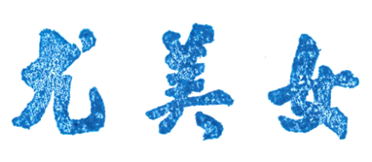
理事長

